**Olivier Medec : le signe de la détermination**

*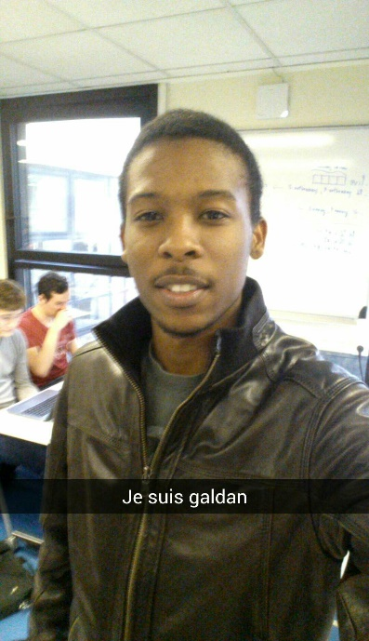Paris le 3 mars 2015,*

Dynamique jeune homme de 20 ans, Olivier Medec étudie l’informatique à EPITECH Paris en deuxième année.

Né en Martinique, il apprend les rudiments de l’algorithmie dès son plus jeune âge. Une fois son BAC STI-2D décroché, il s’inscrit à EPITECH pour approfondir ses connaissances en informatique. « À douze ans je codais déjà en assembleur !» répond-il quand on lui demande son niveau en programmation.

Accro à l’ordinateur certes, mais en lui sommeille un gourmet des plus fins. Si on lui demande quelle est la meilleure chose qu’il n’ait jamais mangée ? « La classique gaufre au Nutella pardi ! » s’exclame-t-il en souriant. On pourrait alors se demander comment il fait pour rester aussi mince ? La réponse est simple : le badminton. Ce sport qu’il pratique dès qu’il le peut l’aide à relâcher la tension qu’il accumule dans son travail. D’ailleurs, quand on lui demande ce qu’il ressent lorsqu’il joue : « Je me dépense et j’aime ça ! » dit-il avec certitude.

Olivier avec son cuir préféré

Depuis qu’il est entré à EPITECH, il voit en cette école son passeport vers un avenir dont il a longtemps rêvé. « Je veux voir le monde ! » dit-il, les yeux remplis de conviction.

Galdan MOULINNEUF

EPITECH Paris Promotion 2018